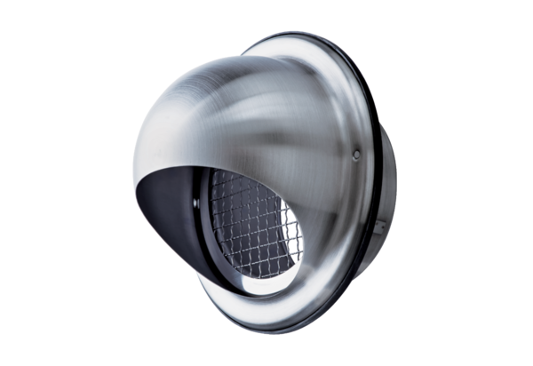Nemesacél időjárásálló rács LH-V2A 15Csomagolási egység: 1 darabVálaszték: C
Termékszám: 0151.0379Gyártó: MAICO

